2014年云南省初中学业水平生物考试卷
（全卷两个大题，共47个小题，共8页；满分1 00分，考试用时90分钟）
注意事项：
1．本卷为试题卷。考生解题作答必须在答题卷(答题卡)上。答案书写在答题卷(答题卡)相应位置上，在试题卷、草稿纸上作答无效。
2．考试结束后，请将试题卷和答题卷(答题卡)一并交回。
第Ⅰ卷(选择题，共60分)

1、下列有关生物基本特征的叙述，正确的是（ ）
A、生物都能运动 B、生物都由细胞构成
C、生物都能繁殖 D、生物都必须生活在水中
2、显微镜的争取使用步骤是（ ）
1、取镜和安装 2、观察 3、对光 4、收镜
A、1324 B、1234 C、2134 D、3214
3、制作洋葱鳞片叶肉表皮细胞临时装片时，在载玻片上滴加的液体及染色用的液体分别是（ ）A、清水，生理盐水 B、清水，碘液 C、生理盐水，碘液 D、碘液，碘液
4、人体口腔上皮细胞核番茄果肉细胞都具有的，能控制物质进出细胞的结构是（ ）
A、细胞壁 B、细胞膜 C、细胞核 D、细胞质
5、受精卵最初分裂形成的细胞是球形的，而组成人体的细胞性状却是多种多样的，这是因为细胞发生了（ ）
A、生长 B、分裂 C、分化 D、衰老
6、我们常吃的桃（果实），从结构层次上看属于（ ）
A、细胞 B、组织 C、器官 D、个体
7、迄今为止，地球仍是人类和其他生物的唯一家园，我们应该倍加珍惜和爱护，以下行为不利于环境保护的是（ ）
A、植树造林、退耕还林还草 B、绿色出行、低碳生活
C、少用一次性筷子 D、大量砍伐森林，促进经济发展
8、将甲、乙、丙三粒有活力的小麦种子在适宜的温度下做如下处理，甲完全浸没在水中，乙浅埋在湿润的土壤中，丙浅埋在干沙中，几天后，萌发的种子是（ ）
A、甲 B、乙 C、丙 D、甲和乙
9、苹果的种子是由花的哪一结构发育而来的（ ）
A、子房 B、受精卵 C、子房壁 D、胚珠
10、下列哪项是植物生长需要量最多的无机盐（ ）
A、含钙、铁、磷的无机盐 B、含硼、锌、钾的无机盐 C、含氮、磷、钾的无机盐 D、含氮、铜、铁的无机盐
11、现代农业基地利用温室栽培蔬菜、瓜果等，以下措施不是提高作物产量的是（ ）
A、适当延长光照时间 B、除草施肥
C、温室内温度保持白天20度，夜晚25度 D、想温室内通入适量二氧化碳
12、“绿叶在光下制造有机物（淀粉）”的实验中，将叶片放入酒精溶液中水浴加热的目的是（ ）A、溶解叶绿素 B、溶解淀粉 C、检测淀粉 D、除去二氧化碳
13、关于叶片结构的叙述，正确的是（ ）
A、叶肉细胞中含有叶绿体，能进行光合作用 B、叶片又叶肉、叶柄、叶脉组成 C、叶片表皮上有气孔，白天全部开放，夜晚全部关闭 D、叶片表皮属于营养组织
14、践踏草坪会造成土壤半截，影响草的生长，期中蕴含的科学道理是（ ）
A、植物缺少无机盐，影响生长 B、植物缺少水，影响光合作用
C、土壤缺少氧气，影响根的呼吸 D、气孔关闭，影响蒸腾作用
15、人体最大的消化腺是（ ）
A、胰腺 B、唾液腺 C、肠腺 D、肝脏
16、既是人体的组成物质，又能为人体生命活动提供能量（备用能源），且能保持体温的营养物质是（ ）A、糖类 B、脂肪 C、蛋白质 D、维生素
17、某同学用显微镜观察小鱼尾鳍内血液流动时，绘出如下简图，以下判断正确的是（ ）
A、1是动脉 B、2是毛细血管 C、3是静脉 D、2处血流速度最快
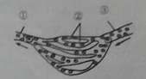
18、某同学得了急性阑尾炎，到医院做血常规化验，化验结果高于正常值的可能是（ ）
A、红细胞 B、血红蛋白 C、血小板 D、白细胞
19、关于肺泡的叙述，不正确的是（ ）
A、肺泡数量多 B、肺泡外缠绕着丰富的毛细血管 C、痰是在肺泡内形成的 D、肺泡壁只由一层上皮细胞构成
20、用手按在胸部两侧，深深吸气，你会感觉到（ ）
A、肋骨上升，胸廓扩大 B、肋骨下降，胸廓缩小 C、肋骨上升，胸廓缩小 D、肋骨下降，胸廓扩大
21、下列人体器官或系统中，不具有排泄作用的是（ ）
A、皮肤 B、小肠 C、泌尿系统 D、呼吸系统
22、正常成年人每天形成的原尿约为150-180升，而排出的尿液约为1.5升，这是由于（ ）
A、肾小球的滤过作用 B、肾小囊的透过作用 C、肾小管的重吸收作用 D、肾单位的透析作用
23、关于神经元的叙述，不正确的是（ ）A、由细胞体和突起构成 B、是神经系统结构和功能的基本单位 C、其基本结构包括细胞膜、细胞质和细胞核 D、受到刺激后能产生冲动，但不能传导冲动。
24、下列属于非条件反射的是（ ）
A、吃梅生津 B、望梅止渴 C、画饼充饥 D、谈虎色变
25、正常人的眼能够看清远近不同的物体，主要原因是（ ）
A、虹膜能调节瞳孔大小 B、角膜的凸度会发生改变
C、睫状体能调节晶状体的曲度 D、玻璃体的混浊程度会改变
26、研究者给家兔注射某种药物质，破坏了胰岛细胞，家兔血糖浓度升高，这与家兔体内哪种激素含量降低有关（ ）A、性激素 B、生长激素 C、甲状腺激素 D、胰岛素
27、当我们伸肘时，肱二头肌和肱三头肌的舒缩情况分别是（ ）
A、舒张、舒张 B、舒张、收缩 C、收缩、收缩 D、收缩、舒张
28、以下植物的生殖方式，属于有性生殖的是（ ）
A、压条 B、扦插 C、嫁接D、播种
29、人体受精及胎儿发育的场所分别是（ ）
A、子宫，子宫 B、输卵管，子宫 C、子宫，胎盘 D、子宫，输卵管
30、下列关于染色体、DNA、基因的叙述，不正确的是（ ）
A、基因是有遗传效应的DNA片段 B、染色体主要由DNA分子和蛋白质分子构成
C、一个DNA分子上只有一个基因 D、DNA分子主要存在于细胞核中
31、下列有关人体性别决定的叙述，正确的是（ ）
A、生男生女机会均等 B、精子中性染色体组成为XY
C、体细胞中不含性染色体 D、生男生女是由女性决定的

32、右图是部分蝶形花科植物分类图解，据此分析不正确的是（ ）
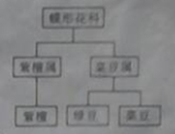
A、蝶形花科所包含的植物种类比紫檀属少 B、紫檀、绿豆和菜豆属于同一个分类等级
C、绿豆和菜豆的亲缘关系比绿豆与紫檀更近D、紫檀、绿豆和菜豆三种植物中，后两者形态结构更相似
33、下列有关保护生物多样性的观点，合理的是（ ）
A、物种灭绝后还可以再生 B、生物多样性的消失对人类自身不会产生影响
C、与人类没有直接利益关系的生物也应该保留下来
D、引入世界各地不同的生物，可以增加我国生物多样性
34、下列叙述不符合达尔文自然选择学说的是（ ）
A、生物一般都具有较强的生殖能力 B、动物在生存斗争中，体型较大的个体一定获胜
C、在生存斗争中，适应的个体一定获胜
D、生物常常会为争夺食物和生活空间而发生生存斗争
35、下列关于生物进化总趋势的叙述，不合理的是（ ）
A、由低等到高等 B、由简单到复杂
C、由水生到陆生 D、由体型小的生物到体型大的生物
36、制作米酒（酿制酒酿）主要利用的微生物是（ ）
A、醋酸菌 B、酵母菌 C、大肠杆菌 D、青霉菌
37、下列生物均是现代生物技术的成果，除哪项外都利用了相同的生物技术（ ）
A、多利羊 B、抗虫烟草 C、巨型小鼠（超级鼠）D、抗虫棉
38、步入青春期的信号是（ ）
A、身高开始突增 B、脑容量迅速增加 C、出现第一性征 D、肌肉的力量突增
39、目前，威胁人类健康的主要疾病是（ ）
A、急性传染病 B、损伤及中毒 C、艾滋病 D、恶性肿瘤（癌症）和心脑血管病
40、下列选项中，属于健康生活方式的是（ ）
A、经常不吃早餐 B、坚持体育锻炼，劳逸结合
C、暴饮暴食，网络成瘾 D、染上吸烟、酗酒的不良嗜好

第II卷（非选择题，共40分）

41、（4分）下图为某同学画出的草原生态系统的部分食物网，据图回答：
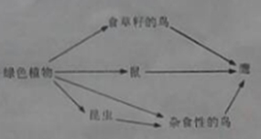
（1）该生态系统组成成分并不完整，还缺少非生物成分和（ ）。
（2）写出该食物网中最长的一条食物链：
（3）如果有毒物质DDT污染了该生态系统，那么体内含DDT最多的生物是（ ）。
（4）若某种原因导致该生态系统中鼠的数量大增，在短时间内，绿色植物的数量会减少，鹰的数量会增多，随后，鼠的数量会减少，这表明生态系统具有一定的（ ）能力。

42、（7分）图甲表示发生在植物体内的某些生理过程，图乙为该植物根尖结构示意图，据图回答：（示例：【1】根冠）
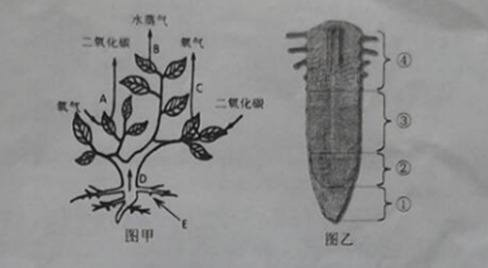

（1）植物体生命活动所需要的能量来自于过程（ ）填字母，此过程的主要场所是（ ）。
（2）我们吃的马铃薯含有大量淀粉，这些淀粉是通过过程【 】（ ）合成的，并通过（ ）管道输送到马铃薯块茎中储藏起来的。
（3）图乙中吸水的主要区域是【 】（ ），吸收的水分主要用于图甲中的【 】（ ），此过程参与了生物圈的（ ）。

43、（6分）下图为人体心脏结构示意图，据图回答：（示例：【1】下腔静脉）
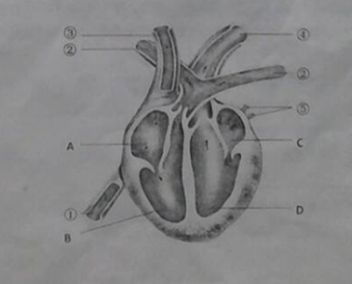
（1）心脏壁最厚的腔是【 】（ ），与其相连的血管是【4】（ ）。
（2）心脏内保证血液由A流向B，由C流向D的结构是（ ）。
（3）1、2、3、4、5中六动脉血的有（ ）填序号。
（4）血液流经消化系统后，营养物质被吸收进入血液，此时血液变成了（ ）血，说明营养物质的吸收需要消耗（ ）。

44、（7分）阅读以下资料，回答问题：
资料一：红嘴鸥被称为昆明的“荣誉市民”，已连续多年从西柏利亚飞抵昆明过冬，为昆明增添了一道美丽的风景。
小白鼠活动的区域一般只限于隐蔽处，一旦进入空旷的地方就会设法寻找隐身处，表现出特殊的“寻墙行为”。将小白鼠放入迷宫中，小白鼠经过多次“走错路”，终于找到出口，用大量小白鼠实验发现：有的小白鼠可以很快找到出口，而有的小白鼠却要经过多次失败后才能找到出口。
（1）从行为的发生（获得途径）来说，红嘴鸥飞抵昆明过冬的迁徙行为和小白鼠的“寻墙”行为都属于（ ）行为。
（2）实验表明小白鼠的学习能力存在个体差异，这是由（ ）决定的。
资料二：动物在生命世界中上演着精彩的表演，使我们的星球充满了生机与活力，他们的行踪几乎处处可见，使人的笔下也留下了它们的身影：“漠漠水田飞白鹭，阴阴夏木唱黄鹂”、“稻花香里说丰年，听取蛙声一片”、“采得百花成蜜后，不知辛苦为谁甜”、“三月闻黄鹂、幼妇悯蚕饥”、“细雨鱼儿出，微风燕子斜”……
（3）某同学将资料中的动物分为两组，甲组：蜜蜂、家蚕；乙组：白鹭、黄鹂、鱼、蛙、燕子，他的分类依据是，体内是否具有（ ）。
（4）蜜蜂和家蚕的发育方式都属于（ ）
（5）白鹭、黄鹂和燕子都属于鸟类，请列举出与其飞行生活相适应的形态结构特征答两点（2分）（ ）。
（6）蛙的幼体生活在水中，用鳃呼吸，成体大多生活在陆地，用肺呼吸，皮肤辅助呼吸，它属于（ ）动物。
45、（5分）人的舌分为能卷舌和不能卷舌，下表为两个家庭舌的遗传情况，据此回答问题：
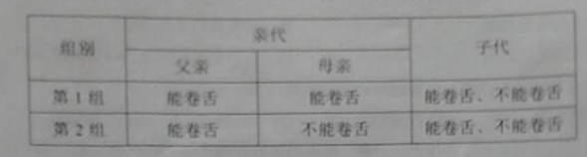
（1）能卷舌和不能卷舌在遗传学上称为（ ）。
（2）第一组家庭中父母都能卷舌，而子代出现了不能卷舌，这种现象称为（ ）。
（3）根据上表第（ ）组可以推测出不能卷舌为隐性性状。
（4）若用D表示显性基因，d表示隐性基因，那么第二组家庭中父亲的基因组成为（ ）。
（5）如果第2组家庭再生一个孩子，这个孩子为不能卷舌的可能性是（ ）。

46、（5分）近年来，越来越多的家庭喜欢养狗，这为狂犬病传播带来隐患，全国狂犬病发病率有上升趋势，狂犬病发病后的死亡率极高，专家提醒，如果被狗咬伤，应在24小时内注射狂犬疫苗。
（1）狂犬病是由狂犬病病毒引起的传染性疾病，从传染病的角度来看，狂犬病病毒属于（ ），从传染病流行的三个基本环节看，携带狂犬病病毒的狗属于（ ）。
（2）狂犬病病毒结构简单，它没有（ ）结构。
（3）从免疫的角度看，注射到人体内的狂犬疫苗属于（ ），通过注射狂犬疫苗获得的免疫属于（ ）免疫。
47、（6分）生物兴趣小组的同学在探究唾液对淀粉的消化作用时，设计并完成了如下实验：
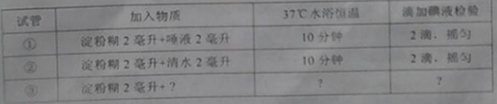
（1）用试管1和2进行对照，实验组是（ ），该生物兴趣小组要探究的问题是（ ）。
（2）37度水域恒温模拟的是（ ）。
（3）实验结果：试管1不变蓝，试管2（ ），据此可以得出的结论是（ ）。
（4）如果要进一步探究胃液对淀粉是否具有消化作用，需要设置试管3，该试管中加入的物质应为：淀粉糊2毫升+（ ）。

